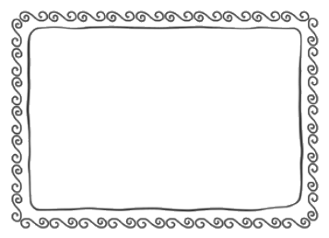
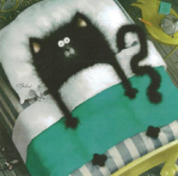
Grande lecture 4

Splat est dans son lit à la maison.

maison – lit – dans
avec – école – de
il – elle - avec

8

Je lis des syllabes :

ra
lu
mé
al
ur
mi

ar
lo
or
ré
il
le

Je lis des mots :

un ara – c'est – de – son - un rat – une rue – il rira

elle – est – un livre – aussi – sur – un lilas -

une larme – une arme – une rime – il allume
dans - son

Splat est à la maison, il râle.

Dans la rue, il râle aussi !

9


Dans la maison, il y a un livre sur l'école.
Il y a aussi un lit, un ara, un lama.
Spalt ira avec maman à l'école.

Manon ira à l'école avec Alyson.
Elle lit un livre à Maëllis sur le ara .
Elle rit.

Dans la rue, Splat râle avec Harry.
Je lis des phrases :

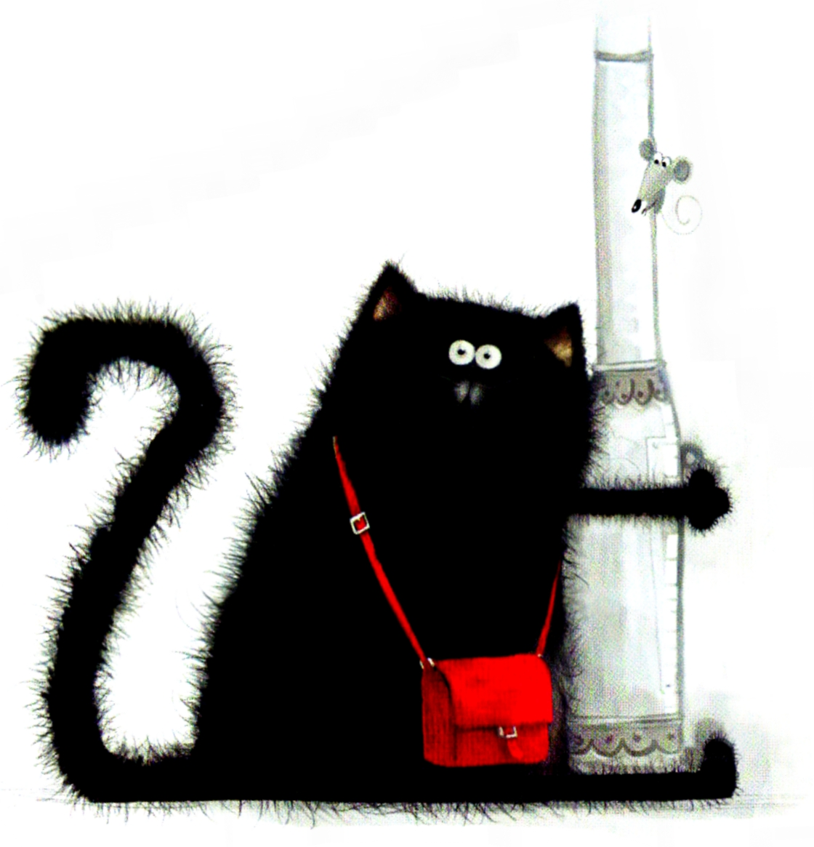
aussi

